La grande lessive
La Grande Lessive est le titre d’une installation artistique éphémère créée en 2006 par la plasticienne Joëlle Gonthier.
La Grande Lessive se déploie deux fois par an, partout où quelqu’un décide de la faire exister afin de développer le lien social et d’éveiller le désir d’une pratique artistique.
La Grande Lessive propose une manière d’exposer qui fait référence à l’étendage de vêtements. Elle permet de rassembler en un même lieu les réalisations - en quelque sorte les effets - d’une famille qui s’ignorait jusque-là. Cette action souligne à la fois l’importance de la signature apposée au dos de chaque réalisation et l’anonymat qui prévaut dans une manifestation de grande ampleur. C’est le fait d’agir ensemble, en partageant des objectifs et un dispositif communs, qui compose une œuvre.
Les diverses manifestations locales font exister cette action qui a déjà rassemblé des dizaines de milliers de personnes dans près de cinquante pays.

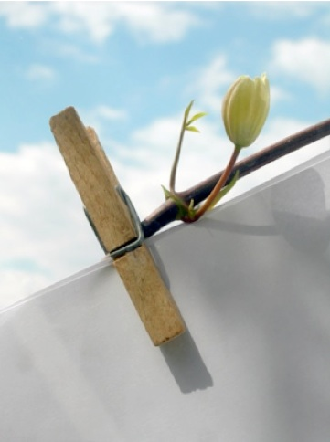

Le point de départ est un même projet : celui d’exposer ensemble une réalisation contribuant à une installation artistique éphémère. Il existe ainsi des contraintes communes : un même format (A4), un même dispositif d’accrochage (fil et pinces à linge), un même lieu et un même jour d’exposition.

